**Схема водоснабжения**

**сельского поселения «Поселок Монгохто»**

**Ванинского муниципального района**

Заказчик: Администрация сельского поселения «Поселок Монгохто»

Разработчик: Администрация сельского поселения «Поселок Монгохто»,

ООО «»

**1.ВВЕДЕНИЕ:**

Основанием для разработки схемы водоснабжения сельского поселения «Поселок Монгохто» Ванинского района Хабаровского края (далее – сельского поселения «Поселок Монгохто) является:

* Федеральный закон от 27.07.2010 года № 416-ФЗ «О водоснабжении»;
* Программа комплексного развития систем коммунальной инфраструктуры сельского поселения «Поселок Монгохто» Ванинского муниципального района Хабаровского края на 2011-2015 годы.

**2. ОБЩИЕ СВЕДЕНИЯ**

**Схема водоснабжения** поселения – документ, содержащий материалы по обоснованию эффективного и безопасного функционирования системы водоснабжения ее развития с учетом правового регулирования в области энергосбережения и повышения энергетической эффективности.

Мероприятия по развитию систем водоснабжения, предусмотренные настоящей схемой, включаются в инвестиционную программу ресурсоснабжающей организации и, как следствие, могут быть включены в соответствующий тариф организации коммунального комплекса.

**Основные цели и задачи схемы водоснабжения:**

* определить возможность подключения к сетям водоснабжения объекта капитального строительства и организации, обязанной при наличии технической возможности произвести такое подключение;
* повышение надежности работы систем водоснабжения в соответствии с нормативными требованиями;
* минимизация затрат на водоснабжение в расчете на каждого потребителя в долгосрочной перспективе;
* обеспечение жителей сельского поселения «Поселок Монгохто» водой;
* строительство новых объектов производственного и другого назначения, используемых в сфере водоснабжения сельского поселения «Поселок Монгохто»;
* улучшение качества жизни за последнее десятилетие обусловливает необходимость соответствующего развития коммунальной инфраструктуры существующих объектов.

**Характеристика сельского поселения «Поселок Монгохто»**

Сельское поселение «Поселок Монгохто» является закрытым военным городком морской авиации Тихоокеанского флота, входит в состав Ванинского муниципального района и является одним из 10 аналогичных административно-территориальных муниципальных образований (поселений).

Площадь поселка на 01.01.2013 г. – 32 га.

Население на 01.01.2013 г. – 3493 человека.

Плотность населения – 12.2 чел/кв.км.

Площадь территории сельского поселения в его современных административных границах составляет 25590 га.

Посёлок расположен на Тихоокеанском побережье (материковая часть Татарского пролива), в 15 километрах севернее порта Ванино, на горной возвышенности на высоте около 160 метров от уровня моря. С районным центром (городское поселение «Рабочий посёлок Ванино») связывает автодорога Советская гавань – Монгохто (32 км.), и далее, строящееся шоссе Лидога – Ванино, выходящее на федеральную трассу Хабаровск – Комсомольск-на-Амуре. Пассажирская ж/д станция Ландыши расположена в 7 километрах по дороге от посёлка. С южной стороны, в двух километрах, протекает горная речка Большая Дюанка, с севера в четырёх километрах от посёлка протекаёт река Тумнин и сразу за ней видны 600-метровые сопки Приморского хребта, и ближайшая – гора Вулкан, высотой 321 метр. На западе – тайга и горы Сихотэ-алинского хребта, с сопками высотой более 1000 метров. Плато, на котором расположен посёлок и аэродром, вытянулось с востока на запад приблизительно на 10 километров в длину и в ширину около 4 километров.

Климат типично морской (умеренный муссонный), то есть зима относительно мягкая и снежная, лето прохладное, весна и осень затяжные. Весь бесснежный период характерен суточными изменениями направления ветра – ночью с материка, днём с моря. Ветры с моря летом несут туманы и холод, а зимой – потепление. Западные континентальные ветры зимой несут холод, а летом – жару. Снежный покров лежит около шести месяцев, с ноября по май. Среднестатистическая температура декабря −16 °С (температурный рекорд отмечен в январе 1968 года −38 °С, а рекорд январского тепла составляет 0 °С). Средняя температура середины июня + 16°С, зарегистрированный минимум -1 °С, а максимум +34 °С. Растительность – густой смешанный и светлохвойный лес (лиственница) с густым подлеском, очень много разнообразного кустарника.

От Ванино климат отличается более сухим воздухом, то есть зимой снег меньше выветривается, а летом несколько жарче и суше, в то же время характерны периодические ночные туманы, приходящие с побережья Татарского пролива.

Район расположен на двух крупных тектонических разломах, что говорит о незавершенности геологического формирования территории и отсутствия плодородных почв

Основа экономической базы поселения – части МО РФ.

Энергоснабжение жилого фонда и объектов МО РФ осуществляется от п/ст Ванино по двум независимым воздушным высоковольтным линиям. Распределение электроэнергии осуществляется от трансформаторной подстанции п. Монгохто по воздушным и кабельным линиям.

В поселке имеется телефонная, сотовая, почтовая связь, телерадиовещание. Имеются школа, 2 детских сада, аптека, амбулатория ЦРБ, военные лазарет и поликлиника, дом культуры с библиотекой, отделение почтовой связи, 27 торговых точек, 3 предприятия бытового обслуживания, столовые в школе и кафе на 90 мест, военная столовая на 100 мест, военная хлебопекарня, военная баня на 60 мест. Уровень обеспеченности населения в магазинах смешанной торговли – 100 %, предприятиях общественного питания – 100 %, предприятиях бытового обслуживания – 30 %. Большая часть жилого фонда представлена многоэтажными кирпичными и панельными домами. Небольшая часть жилого фонда – деревянные индивидуальные дома, не переданные в муниципальную собственность и расположенные на землях министерства обороны РФ.

**Централизованное теплоснабжение** осуществляется от центральной котельной установленной мощностью 15.7 Гкал/час.

Централизованная система водоснабжения в п. Монгохто включает в себя: водозаборную насосную станцию первого подъема, очистные сооружения (станция второго подъема), магистральный и уличные водопроводы. Износ водопроводных сетей составляет 100 %. Источником водоснабжения является р. Большая Дюанка.

**Система водоотведения** – централизованная. Сброс сточных вод от многоквартирных жилых домов осуществляется на рельеф с дальнейшим перемещением через ручьи в р. Тумнин, а из автопарка войсковой части 62250-4 – в р. Большая Дюанка без предварительной очистки.

СХЕМА

водоснабжения поселка Монгохто

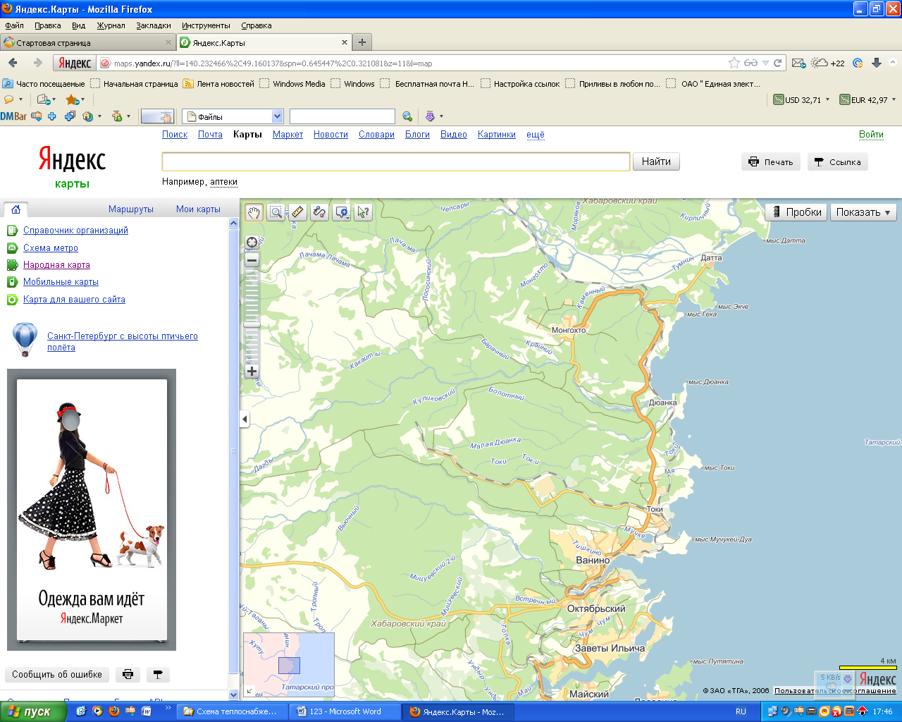

Водонасосная станция второго подъема

Водонасосная станция первого подъема

На объекты аэродрома

Центральная котельная

Войсковая часть

40689

**Раздел 1. Показатели перспективного спроса на воду сельского поселения «Поселок Монгохто».**

**1.1. Краткая характеристика существующей системы водоснабжения**

В сельском поселении «Поселок Монгохто» система водоснабжения централизованная.

Система водоснабжения сельского поселения «Поселок Монгохто» включает в себя:

* водозаборная насосная станция первого подъема;
* очистные сооружения (станцию второго подъема);
* магистральный водопровод;
* уличный водопровод.

Источником водоснабжения сельского поселения «Поселок Монгохто» является вода из реки «Большая Дюанка». Вода насосами первого подъема по магистральному трубопроводу перекачивается в два резервуара чистой воды емкостью 1000 куб. м. каждый.

Анализируя существующее состояние системы водоснабжения в сельском поселении «Поселок Монгохто» выявлено:

В сельском поселении «Поселок Монгохто» не была разработана единая схема водоснабжения, это обусловлено хаотичной застройкой в различные годы военным ведомством, при застройке не выполнялись технические условия по оборудованию домов установками стабилизации давления, внутридворовая разводка (уличный водопровод) была выполнена трубами различного диаметра.

В связи со старением водопроводных сетей из-за коррозии металла и отложений в трубопроводах, а также подруслового источника водозабора (река «Большая Дюанка») качество воды ежегодно ухудшается.

Растет процент утечек в сетях из стальных трубопроводов. Срок службы стальных подземных трубопроводов составляет 10-25 лет (в зависимости от диаметра), тогда как срок службы чугунных трубопроводов – 35-40 лет, полиэтиленовых более 50 лет. (Чугунные трубы применять нецелесообразно, из-за того, что поселок Монгохто расположен на скальных грунтах, имеющих большое количество ключей и болотистой местности. В весенний период происходит смещение грунта, что в свою очередь ведет к порывам чугунных труб).

В настоящее время существующие сети и сооружения водоснабжения имеют высокую степень износа. Значительная часть водопроводных сетей находится в эксплуатации более 40 лет, при нормативном сроке – 25 лет, т.е. имеет 100% физический износ. Такая степень износа требует значительных затрат на поддержание сетей в рабочем состоянии.

Протяженность водопроводных сетей в сельском поселении «Поселок Монгохто» 41400 м. Износ водопроводных сетей и трубопроводной арматуры составляет 100 %, вследствие чего число ежегодных порывов увеличивается, а потери в сетях достигают до 25% от объема воды поданной в сеть, что превышает нормативы в 2,5 раза. Требуется капитальный ремонт колодцев с заменой 70 %. (43 колодца из 62).

Качество холодной воды, подаваемой потребителю, не соответствует требованиям ГОСТ Р 51232-98 «Вода питьевая. Общие требования к организации и методам контроля качества» и СанПиН 2.1.4.1074-01 «Питьевая вода. Гигиенические требования к качеству воды централизованных систем питьевого водоснабжения. Контроль качества».

Необходима реконструкция водоочистных сооружений на станции второго подъема, существующие водоочистные сооружения не обеспечивают необходимый объем питьевой воды для нужд поселка.

Для обеспечения поселка централизованной системой водоснабжения надлежащего качества необходимо при подготовке, транспортировании и хранении воды, используемой на хозяйственно-питьевые нужды, применять реагенты, внутренние антикоррозионные покрытия, а также фильтрующие материалы, соответствующие требованиям Федеральной службы по надзору в сфере защиты прав потребителей и благополучия человека для применения в практике хозяйственно-питьевого водоснабжения.

Текущий ремонт не решает проблемы сверхнормативных потерь и стабильной подачи воды потребителю, поэтому необходимо выполнить ряд мероприятий на водопроводных сетях.

Необходима установка энергосберегающего оборудования, либо ветряных генераторов на водозаборные станции, т.к. большое количество финансовых средств идет на оплату электроэнергии.

Необходимо провести глубинную разведку подземных источников, бурение скважин и прокладку трубопровода от найденных источников чистой воды.

В результате замены ветхих сетей водопровода, оборудования ВНС, подачи воды из артезианских скважин ожидается нормализация режима водоснабжения жилых домов, снижение затрат на содержание сетей в рабочем состоянии, соблюдение санитарно-эпидемиологических требований по водоснабжению, создание условий для рентабельной работы предприятия.

**Объемные показатели:**

|  |  |  |
| --- | --- | --- |
| Подъем воды | 926,46 тыс. куб. м. |  |
| Расход на собственные нужды | 0,10 тыс. куб. м. | 0,01% |
| Объем отпуска в сеть | 926,36 тыс. куб. м. |  |
| Объем потерь в сетях | 84,21 тыс. куб. м. | 9,1% |
| Объем реализации воды | 842,15 тыс. куб. м. |  |

**Расчет потребности воды по потребителям**

Потребители воды в сельском поселении «Поселок Монгохто»

| № п/п | Наименование | Водопотребление, куб.м |
| --- | --- | --- |
|  | Администрация п. Монгохто | 24,96 |
|  | Отд. культуры и искусств | 116,64 |
|  | Управление образования | 2802,4 |
|  | ЦРБ | 176,76 |
|  | **Итого по группе 1** | **3120,76** |
|  | **ФГУП "Почта России"** | **9,96** |
|  | ОАО "Славянка" | 417428,1 |
|  | ОАО "Управление торговли ТОФ" | 4296,72 |
|  | ООО "Витадент" | 48,4 |
|  | ОАО "28 электрическая сеть" | 13,56 |
|  | ИП Андриенко В.И. | 69,36 |
|  | ИП Глот Г.М. | 3 |
|  | ИП Савичев П.Н. | 208,08 |
|  | ИП Форос Е.А. | 3,6 |
|  | ИП Кшуманева И.А. | 3 |
|  | ИП Грибенюк В.В. | 624,24 |
|  | ООО "АНТА" | 277,44 |
|  | ИП Волкова Т.А. | 6 |
|  | ИП Дубинина И.В. | 6 |
|  | ИП Трофимова | 3 |
|  | ИП Семочкина Н.М. | 6 |
|  | ИП Кудряшова Л.П. | 208,08 |
|  | ИП Торбиевская Е.Н. | 3 |
|  | ИП Харченко Н.Ф. | 208,08 |
|  | ИП Медедева С.В. | 3 |
|  | ИП Черняховская-Богрова Н.А. | 9 |
|  | ИП Трифонова С.Г. | 72,36 |
|  | ИП Завьялова Е.А. | 3,6 |
|  | ИП Пупышев О.В. | 18,2 |
|  | ИП Ильин А.Б. |  |
|  | ИП Мамедов А.Н. | 69,36 |
|  | ИП Вахитов А.Ф. | 3,6 |
|  | **Итого по группе 3** | **423521,82** |
|  | **Население 3493 чел.** | **213930** |
|  | **Котельная, в том числе** | **106746,92** |
|  | на отопление 8 месяцев | 106746,92 |
|  | **Всего** | **747329,46** |

**Раздел 2. Предложения по новому строительству, реконструкции**

**и техническому перевооружению источников воды**

**2.2. Меры по переоборудованию насосных станций:**

Установить на насосы частотные преобразователи

Требуется капитальная замена трубопровода, реконструкция водозаборного сооружения.

Устройство водоочистных сооружений.

Установка ветровых генераторов на насосных станциях подъема воды.